Тема недели «День Победы»
Цель: : Закрепить понятие «Родина», подвести детей к пониманию того, что любить Родину – это знать её, всё делать для неё, защищать её. Воспитывать чувство гордости за свою страну.

1.Со времен Великой Отечественной войны прошло75 лет, в живых осталось не так много ветеранов и участников той страшной войны, но подвиг советских людей всегда будет оставаться гордостью для потомков. Мы должны воспитывать подрастающее поколение так, чтобы дети знали, помнили и чтили подвиг прадедов и прапрадедов, понимали, как тяжело далась Победа, как отважно защищали свою Родину наши предки.
Рекомендуем рассказать ребенку о том, какой праздник отмечается в нашей стране 9 мая и почему он называется "День Победы" (прилагаем призентации).
Беседы о войне, военных профессиях, детях войны, боевых действиях, о городах – героях.
Беседы «Четвероногие помощники на фронте», «Боевые орудия»
2. Расскажите о героях Великой Отечественной войны, рассмотрите иллюстрации в книгах, рассматривание картин, плакатов.
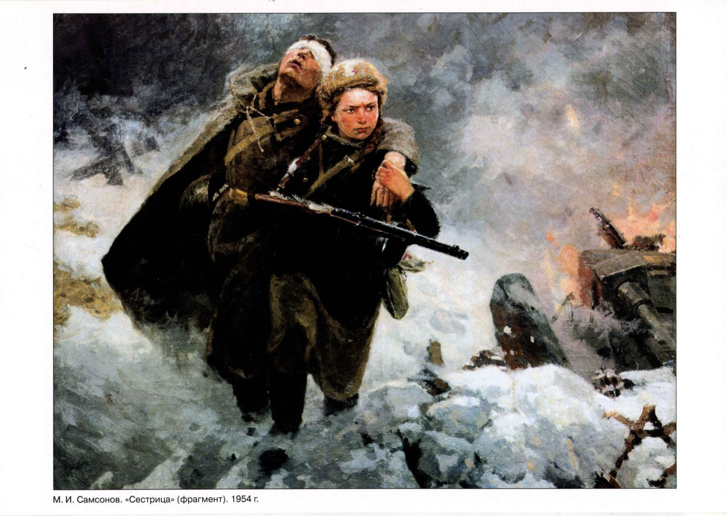
3. Вспомните, кто из ближайших родственников принимал участие в Великой Отечественной войне, рассмотрите иллюстрации в книжках, фотографии родственников.
4. Беседы
«Чужой боли не бывает» (воспитание толерантности, чувства товарищества, взаимопомощи).
«Что такое героизм?»
«Улицы нашего района»
«Ордена моего прадедушки»
«Мои герои – мои земляки»
5. Чтение художественной литературы.
Л. Кассиль "Главное войско", «Главное войско», «Памятник солдату», «Твои защитники»
С.А. Алексеев «Первая колонна», «Первый ночной таран»
Е. Благинина «Шинель»
В. Твардовский «Рассказ танкиста»
Н. Зенькович "Мальчишки в пилотках"
В. Орлов «Брат мой в армию идет»
С. Георгиевская «Галина мама»
В. Драгунский «Арбузный переулок»
В. Осеева «Андрейка»
К. Паустовский «Стальное колечко»
Г. Черкашин «Кукла»
А. Митяев «Землянка»
С. Баруздин «За Родину», «Слава»
Т. Белозерова «День Победы»
6. Пословицы.
Объясните значение пословиц
Мир строит, а война разрушает.
Родина – мать, умей за нее постоять.
Жить – Родине служить.
Береги землю родимую, как мать любимую.
Родина любимая – мать родимая.
Родину любить – верно Родине служить.
Любовь к Родине сильнее смерти.
Родина – всем матерям мать.
Для Родины своей ни сил, ни жизни не жалей.
Один в поле не воин.
Один за всех и все за одного.
Трудно в ученье легко в бою.
7. Загадки.
1. Вспыхнул в небе яркий свет
И расцвел, как звезд букет …(Салют)
2.Если расцвели тюльпаны,
Значит скоро ветераны -
Наши прадеды и деды
Встретят праздник - …(День Победы)
3.Он на фронте воевал.
И давно седым уж стал.
По-военному одет,
Ветеран войны – мой …(дед)
4.Наслаждаться не устану
Песней жавороночка,
Ни на что не променяю
Милую стороночку!
Теплый ветер принесет
Аромат смородины,
Так чего дороже нет? –
Нет дороже… (Родины)
5. О ней все знают,
Любят, уважают,
А солдат на посту
Бережет, охраняет.
Кто она, все знают! (Родина)
6. Здесь родился, живешь,
Уезжаешь – скучаешь,
Как зовут это место, знаешь? (Родина)
8. Дидактические игры.
«Подбери признак и действие».
Защитник Отечества (какой?) – смелый, храбрый, мужественный, отважный, бесстрашный.
Защищать Родину – это значит (что делать?) охранять, беречь, сохранять, оберегать.
«Один - много».
Солдат – солдаты
Матрос – матросы
Лётчик – лётчики
Салют – салюты
Праздник – праздники
Ветеран – ветераны
«Четвёртый лишний» (назови, кто лишний объясни свой выбор).
Танк, истребитель, вертолет, самолет.
Артиллерист, снайпер повар, десантник.
Барабан, пулемет, автомат, миномет.
Тельняшка, шинель, джинсы, китель.
Снайпер, сапер, танкист, артист.
Пистолет, снайпер, винтовка, ружье.
«Что нужно танкисту, летчику, артиллеристу, разведчику?»
Задачи: Закрепить знания детей о военной профессии артиллерист, летчик, танкист, разведчик; развивать зрительное внимание; воспитывать гордость за нашу Армию.
Ход игры: Дети выбирают фотографии или картинки с изображением военной техники, атрибутики (танк, военный самолёт, флаг, пистолет, лошадь, фляжка, бинокль, пушка и т.д.). Выбранные картинки должны соответствовать военной профессии артиллерист, танкиста, летчика, разведчика. Ребёнок аргументирует свой выбор (для чего нужен этот предмет артиллеристу).
9. Упражнение
"Скажи по-другому" (учимся подбирать синонимы).
Смелый - храбрый, отважный, геройский...
Честный - ….
"Скажи наоборот" (учимся подбирать антонимы).
Смелый-трусливый.
Враг-...
Мир - ...
Учимся подбирать однокоренные слова.
Герой-геройский, героический, героизм...
Защита - защитник, защищать, защищенный...
10. Словарная работа.
Объясните ребенку значение слов и словосочетаний "подвиг", "победа", "героический поступок", "защитник", "ветеран".
11.Математика
Выложите из счетных палочек звездочку:

12. Ознакомление с музыкальными произведениями.
рекомендация для родителей от музыкального руководителя.pdf
Победа https://youtu.be/Cv-fJDdlfq0
Я с мамой и папой иду
https://youtu.be/Fag3Lcn0Xxw
Послушать вместе с ребенком песни:
«День Победы»,
«Священная война»,
«Катюша»,
«Смуглянка»,
«Эх – дороги…»
Побеседовать по содержанию текста.

13. Выучите стихотворение по выбору:
1.День Победы
Отмечает вся страна.
Надевают наши деды
Боевые ордена.
Их с утра зовет дорога
На торжественный парад,
И задумчиво с порога
Вслед им Бабушки глядят.
Автор: Т. Белозеров

2.Пусть будет мир
Пусть небо будет голубым,
Пусть в небе не клубится дым,
Пусть пушки грозные молчат
И пулеметы не строчат,
Чтоб жили люди, города...
Мир нужен на земле всегда!
Автор: Н. Найденова
3.Шинель
— Почему ты шинель бережешь? –
Я у папы спросила. —
Почему не порвешь, не сожжешь? –
Я у папы спросила.
Ведь она и грязна, и стара,
Приглядись-ка получше,
На спине вон какая дыра,
Приглядись-ка получше!
— Потому я ее берегу, —
Отвечает мне папа, —
Потому не порву, не сожгу, —
Отвечает мне папа. —
Потому мне она дорога,
Что вот в этой шинели
Мы ходили, дружок, на врага
И его одолели!
Автор: Е. Благинина

4.Вместе с дедушкой
Растаял утренний туман,
Красуется весна...
Сегодня дедушка Иван
Начистил ордена.
Мы вместе в парк идём
Встречать
Солдат, седых, как он.
Они там будут вспоминать
Свой храбрый батальон.
Там по душам поговорят
О всех делах страны,
О ранах, что ещё болят
С далёких дней войны.
Автор: Г. А. Ладонщиков
5.Что такое День Победы

Что такое День Победы?
Это утренний парад:
Едут танки и ракеты,
Марширует строй солдат.
Что такое День Победы?
Это праздничный салют:
Фейерверк взлетает в небо,
Рассыпаясь там и тут.
Что такое День Победы?
Это песни за столом,
Это речи и беседы,
Это дедушкин альбом.
Это фрукты и конфеты,
Это запахи весны…
Что такое День Победы –
Это значит – нет войны.
14. Рисование «Салют над городом в честь праздника Победы», «Мирное небо над головой», « Мы за мир!»
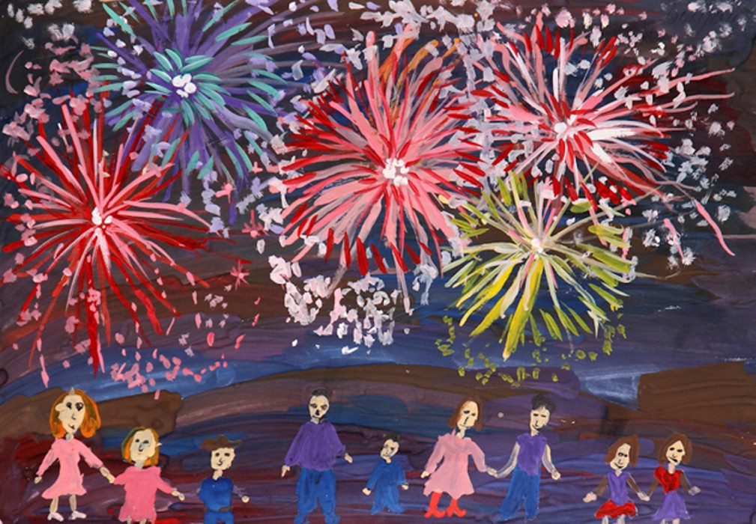

15. Аппликация «Поздравительная открытка для ветерана»
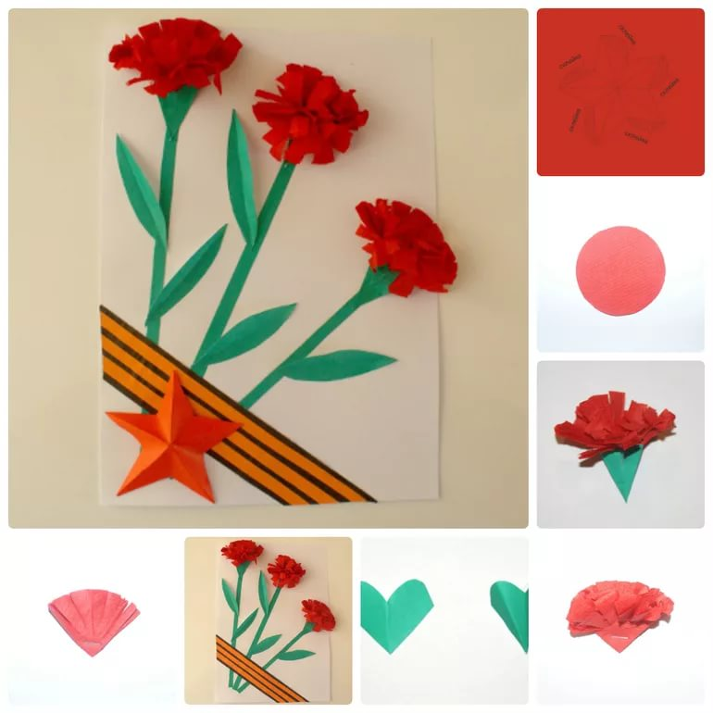
16. Конструирование к 9 мая.
https://www.youtube.com/watch?v=B7r8X7rt1x8
Оригами «Военный самолет»
https://www.youtube.com/watch?v=iokQ-I-a0AQ
Изготовление бумажных голубей. https://www.youtube.com/watch?v=slH1FhDKdps

